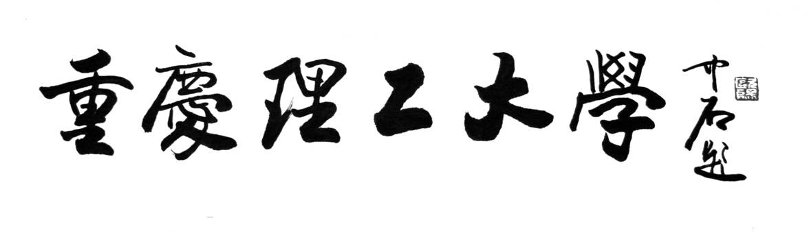

**课程设计**

**课 程 程序设计基础**

**题 目 综合程序设计**

院系名称 计算机科学与工程学院

班 级

学生姓名 学号：

指导老师

评阅老师

时 间

# 问题描述

判断任意输入的某整数，是否是自守数。如果一个自然数的平方的尾部仍然为该自然数本身，则称其为自守数。例如：

5*5=25

76*76=5776

625*625=390625

# 需求分析

## 功能需求

可要求输入一个整数，输出其是否是自守数的结论。

# 系统设计

## 系统功能模块图

自守数判断系统

退出

判断例外

判断

获取输入

显示命令

BEGIN

ShowOrder（）；

a=getInt()

**a=0**

**a! =0**

a>0

Y N

Judge()

exception()

systemExit()

END

## 系统功能设计

### 显示命令

模块名：showOrder

功能：程序启动时，出现的命令提示。

### 获取输入

模块名：getInt

功能：从用户那获取输入的一个任意的整数。

### 判断

模块名：judge

功能：判断用户输入的数是否是自守数。

### 判断例外

模块名：exception

功能：判断用户是否输入不合理。

### 退出

模块名：systemExit

功能：退出系统，给出“再见”的提示信息。

## 接口及流程设计

int getInt();

void judge(int,int);

void showOrder();

int exception(int);

int systemExit(int);

# 系统测试

## 显示命令、获取输入

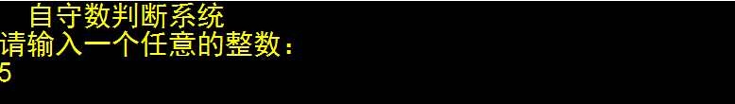

## 判断

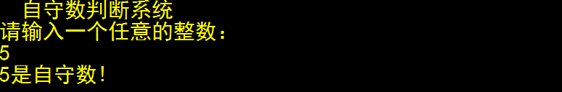

## 判断例外

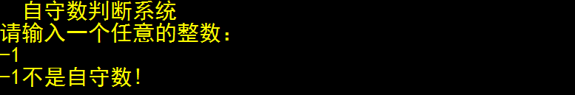

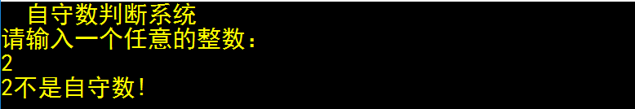

## 退出

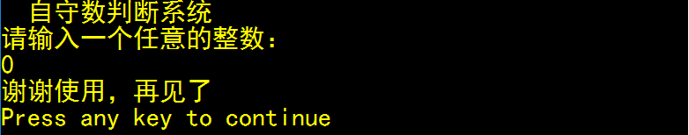

# 问题描述

建立一个包含若干英文词条的词汇表文件。其中每个词条由单词和解释两部分组成，例如：

Apple 苹果

利用该词汇表文件，实现背单词的功能。

# 需求分析

## 功能要求

1. 读取已有的词汇表文件。
2. 能浏览词汇表的全部词条。
3. 背单词功能：由用户指定背单词的数目，程序随机挑选给定个数的单词（不重复）；用户输入想应得英文单词，程序给出中文解释；判断输入的单词的正误，输入正确记一分；每个单词统计总得分；总得分低的单词，为生疏单词，让这类单词多出现。

# 系统设计

## 系统功能模块图

背单词系统

存储

退出系统

成绩查询

汉译英

英译汉

单词展示

显示菜单

单词添加

BEGBIN

Showmenu（）；

Shuchu（）

fanyi2

Tianjia（）

fanyi1

chengji

cunchu

tuichu

END

## 系统功能设计

### 显示菜单

模块名：showmenu

功能：显示菜单，供用户选择。

### 单词添加

模块名：tianjia

功能：向文件里填加词库。

### 单词展示

模块名：shuchu

功能：读取已有的词汇表文件，并浏览词汇表的全部词条。

### 英译汉

模块名：fanyi1

功能：英译汉。

### 汉译英

模块名：fanyi2

功能：汉译英。

### 成绩查询

模块名：chengji

功能：成绩查询。

### （7）存储

模块名：cunchu

功能：将操作后的结果储存在文件里。

### （8）退出系统

模块名：tuichu

功能：退出系统。

## 接口及流程设计

void showmenu();

void cunchu();

void tianjia();

void shuchu();

void fanyi1();

void fanyi2();

void chengji();

# 系统测试

## 显示菜单

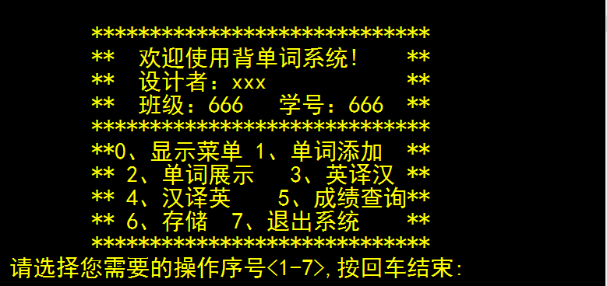

## 单词添加、展示

## 

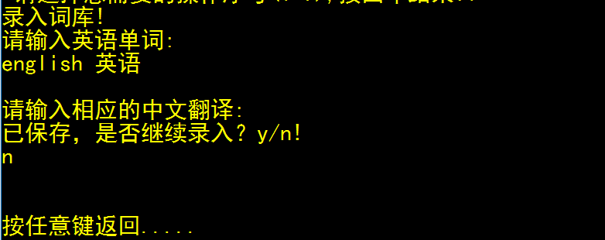

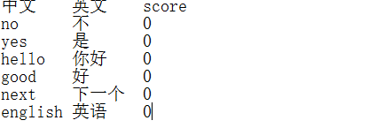

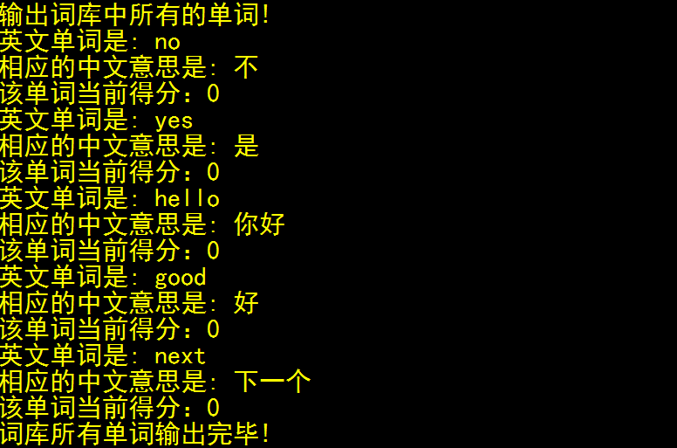

## 汉译英（英译汉类似）

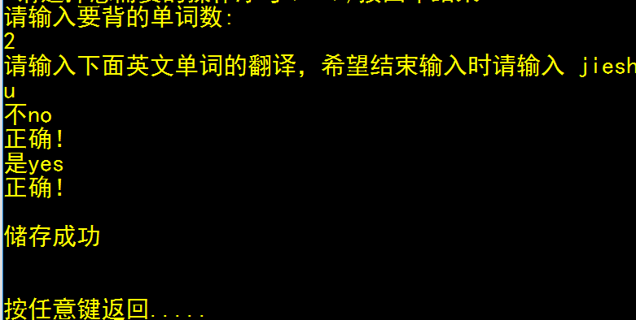

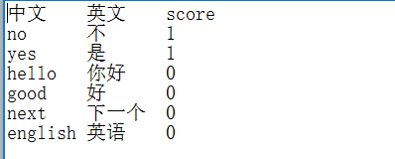

## 成绩查询

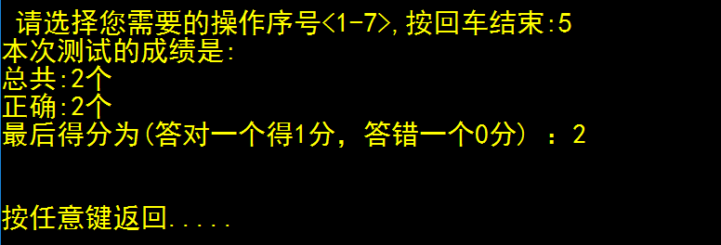

## 存储

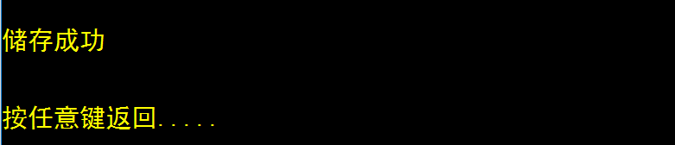



## 退出

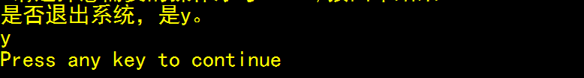

# 问题描述

某公司对员工的出勤采用计算机管理，为该公司设计一个员工考勤信息管理程序。系统包括三类用户：管理员，考勤员，普通职员。不同用户有不同的访问权限

# 需求分析

### 功能需求

（1）管理员功能：

管理公司职员基本信息：可进行职员信息添加、删除、查询、修改、存储功能。

查询某部门全体职工出勤信息。

统计每个职工在岗、出差、迟到、加班等时间。

统计不同职工的年出差时间。

（2）考勤员功能：

管理公司职员的考勤信息：可进行出勤信息添加、删除、查询、修改、存储功能。

查询每个部门全体职工的出勤信息。

统计每个职工在岗、出差、迟到、加班等时间。

统计不同职工的年出差时间。

修改本人密码。

（3）设计提示：管理员对职员信息进行录入，不提供注册功能。不同用户根据密码登陆后，可进行相应操作

# 系统设计

### 系统功能模块图

考勤信息信息管理系统

欢迎界面

选择

考勤员系统

管理员系统

保存考勤记录

添加职工信息

删除考勤记录

添加职工信息

删除记录

查询记录

查询考勤记录

修改考勤记录

上午上班时间录入

上午下班时间录入

职工整体浏览

保存记录

修改记录

晚上下班时间录入

晚上上班时间录入

职工整体出勤浏览

修改密码

退出

下午下班时间录入

下午上班时间录入

（任何情况下按ctrl+c退出）

### 系统功能设计

1. **欢迎界面**

模块名：welcome

功能：显示欢迎界面。

1. **选择**

模块名：choice

功能：提供选择，让不同用户使用。

1. **管理员；**
2. **添加职员信息**

模块名：add1

功能：添加职员基本信息。

1. **删除记录**

模块名：cutoff1

功能：删除职员基本信息。

1. **查询记录**

模块名：seek1

功能：查询指定的职员的基本信息。

1. **修改记录**

模块名：change1

功能：修改指定的职员的基本信息。

1. **保存记录**

模块名：inforsave1

功能：保存职员基本信息。

1. **职工整体情况浏览**

模块名：allprint1

功能：浏览所有的职工基本信息。

1. **考勤员：**
2. **上午上班时间录入**

模块名：monuprecord

功能：上午上班时间录入。

1. **上午下班时间录入**

模块名：mondownrecord

功能：上午下班时间录入。

1. **下午上班时间录入**

模块名：afteruprecord

功能：下午上班时间录入。

1. **下午下班时间录入**

模块名：afterdownrecord

功能：下午下班时间录入。

1. **晚上上班时间录入**

模块名：evenuprecord

功能：晚上上班时间录入。

1. **晚上下班时间录入**

模块名；evendownrecord

功能：晚上下班时间录入。

1. **职员整体出勤浏览**

模块名：allprint2

功能：浏览所有职工的出勤信息。

1. **查询出勤记录**

模块名：seek2

功能：查询指定的职员的出勤信息。

1. **修改出勤记录**

模块名：change2

功能：修改指定的职员的出勤信息。

1. **删改出勤记录**

模块名：cutoff2

功能：删除指定的职员的出勤信息。

1. **保存出勤记录**

模块名：inforsave2

功能：保存出勤记录。

1. **退出**

模块名：quit

功能：退出该系统。

1. **添加职工信息**

模块名：add2

功能：添加职员的出勤信息。

1. **修改密码**

模块名：changesecret

功能：修改密码。

### 接口及流程设计

void welcome(); /*欢迎函数*/

void menuprint1(); /*主菜单打印*/

void menuprint2();

void loadinf(); /*从磁盘导入职工信息到内存*/

void monuprecord(); /*上午上班时间录入*/

void mondownrecord(); /*上午下班时间录入*/

void afteruprecord(); /*下午上班时间录入*/

void afterdownrecord(); /*下午下班时间录入*/

void evenuprecord(); /*晚上上班时间录入*/

void evendownrecord(); /*晚上下班时间录入*/

void allprint1(); /*显示所有职工信息*/

void allprint2();

void seek1(); /*查找*/

void seek2();

void change1(); /*修改*/

void change2();

void cutoff1(); /*删除*/

void cutoff2();

void add1();/*添加职工信息*/

void add2();

void inforsave1(); /*保存考勤信息*/

void inforsave2();

void quit(); /*退出*/

int input1(); /*输入选择*/

int input2();

void getjudge1(char wh[]); /*输入判断*/

void getjudge2(char wh[]);

void putsecret(); /*密码*/

int changesecret();/*修改密码*/

int choice();

void Administrator();

void Attendanceclerk();

# 系统测试

### 欢迎界面

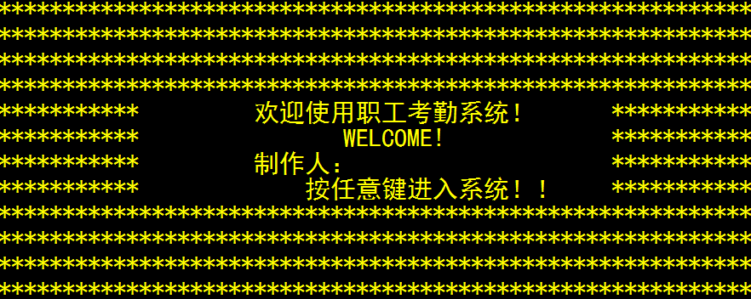

### 选择



### 管理员系统

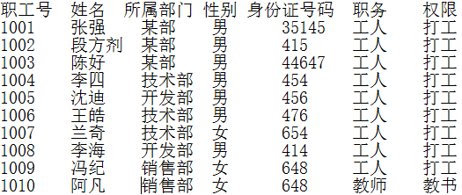

1. 添加职员信息

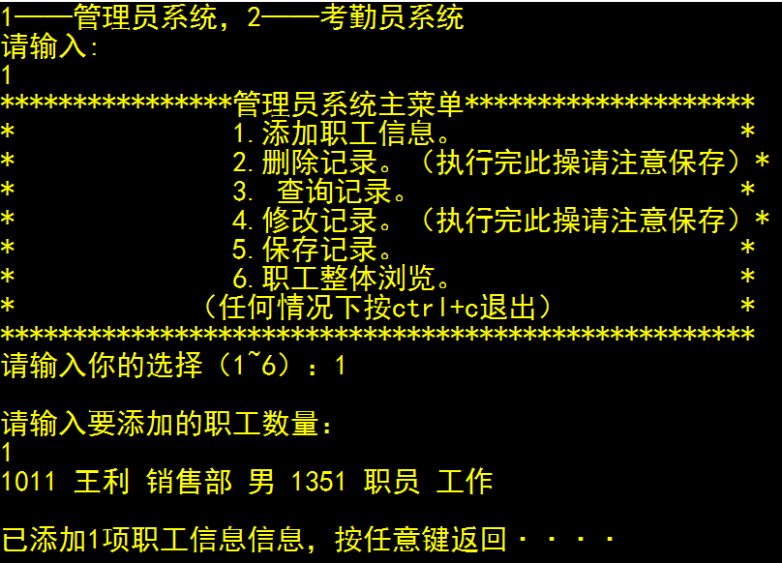

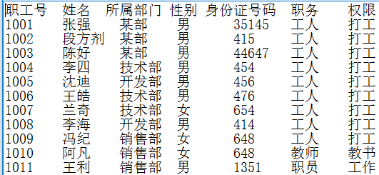

1. 删除

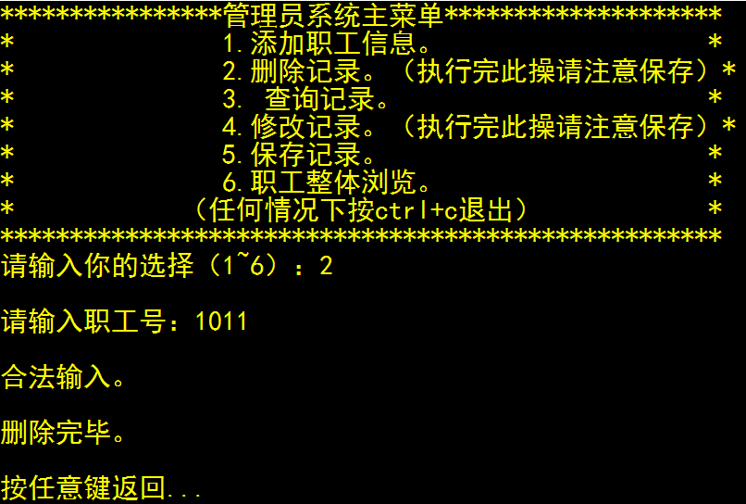

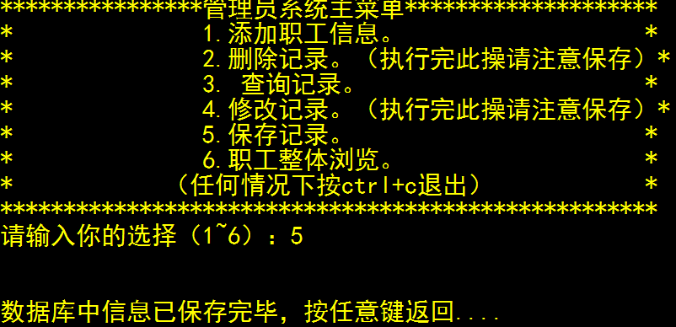



1. 查询

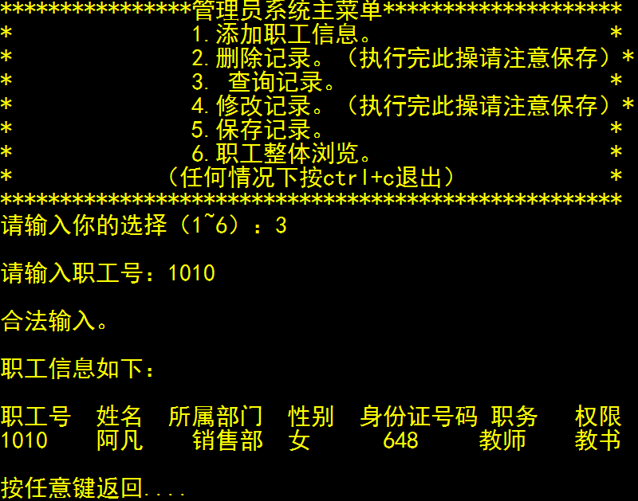

1. 修改

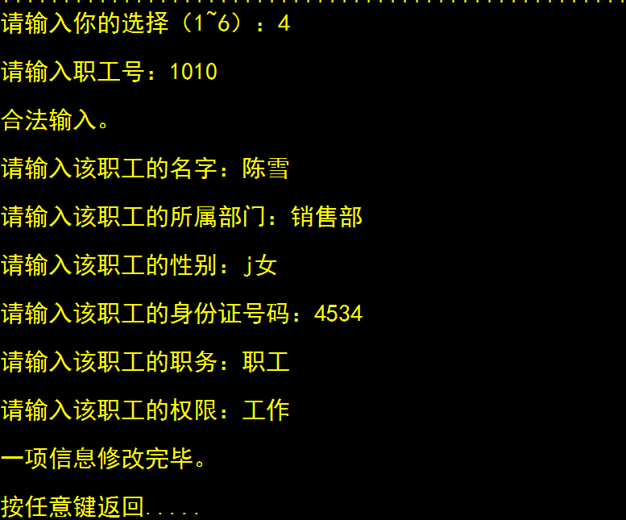



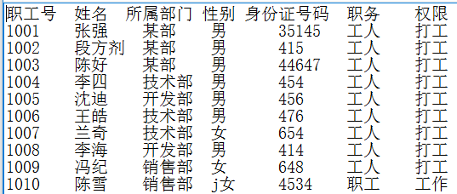

1. 保存



1. 整体浏览

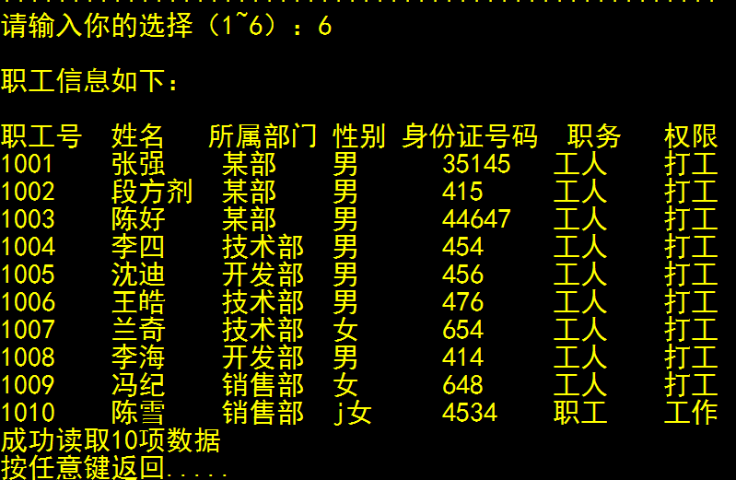

### 考勤员系统

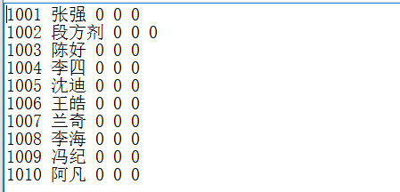

1. 上午上班、下班，下午上班、下班，晚上上班、下班时间录入。（暂举一例，其他类似）

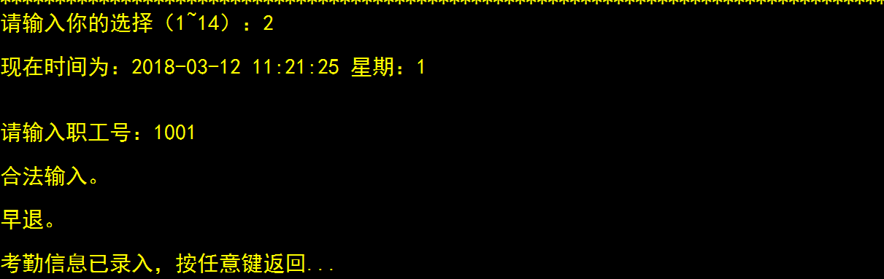

1. 整体浏览

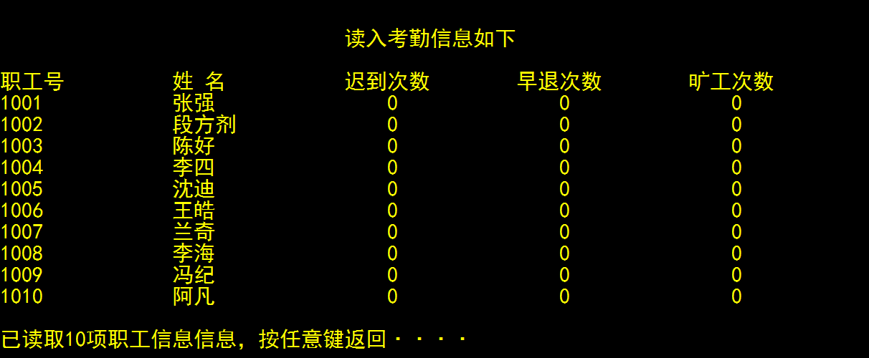

1. 查询（修改密码）

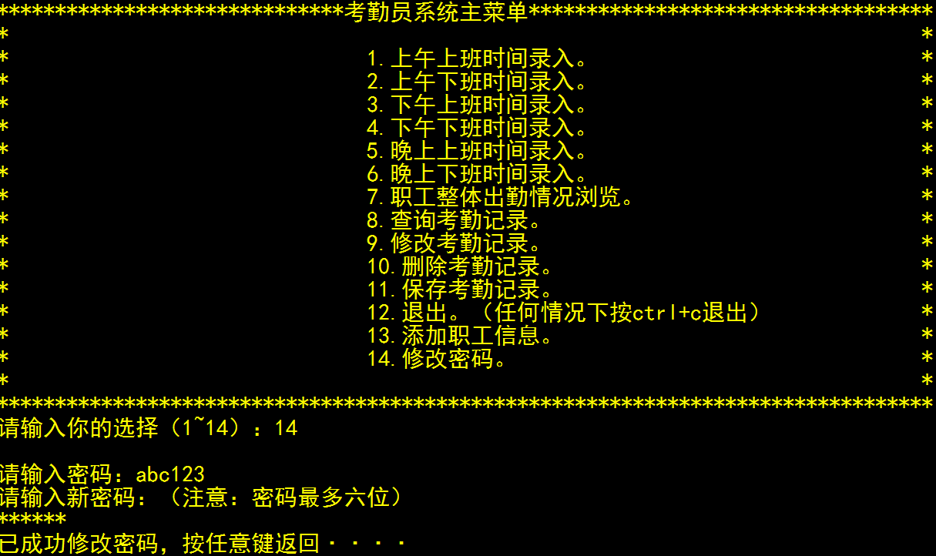

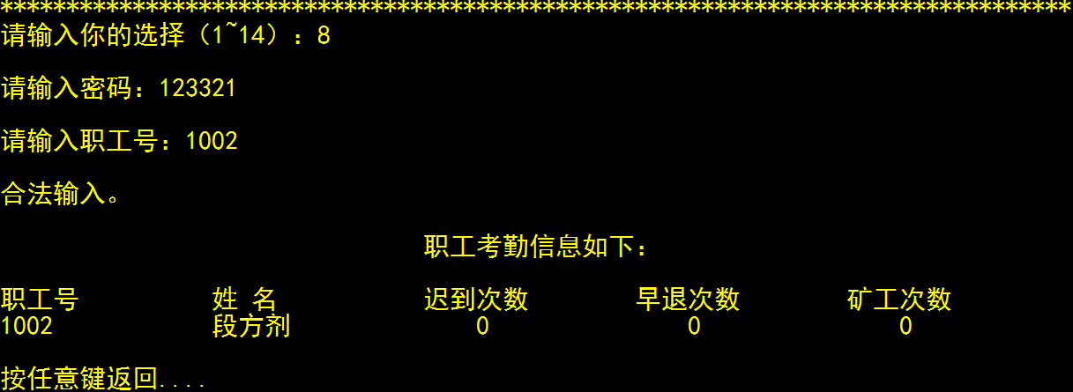

1. 修改（同管理员）
2. 删除（同管理员）
3. 保存（同管理员）
4. 添加职员出勤信息（同管理员）
5. 退出



# 总结

### 工作总结、心得体会

通过这次做C语言课设，我发现这学期在老师那儿学的只是一些皮毛而已。编程的知识博大精深，还有许许多多的函数我都不知道，不会用，在今后在自己还要不断的学习。通过这几天做课设，我体会到这个过程是艰辛并快乐的，这个过程充满了编程的乐趣。每次如何把实际中的问题转化为计算机可以识别的语言而苦恼烦躁，不停的在图书馆和网上查找自己需要的资料，可是一旦自己把程序编出来了，并在计算机上运行通过，自己心里头又是快乐的，有一种巨大的成就感回荡在心头，把坐在电脑前几个小时的苦和累都忘了，总而言之，这些天做课设让我学习到了很多。